Compétence : Espace-temps
Perfectionnement Fiche n° 6
Niveau de classe : CM 1

Pierre et le loup (extrait)
DOCUMENT (à remettre à chaque élève)
Un beau matin, Pierre ouvrit la porte du jardin et s’en alla dans les prés verts. Sur la plus haute branche d’un grand arbre, était perché un petit oiseau, ami de Pierre. « Tout est calme ici. » gazouillait-il gaiement. Un canard arriva bientôt en se dandinant, tout heureux que Pierre n’ait pas fermé la porte du jardin. Il en profita pour aller faire un plongeon dans la mare, au milieu du pré. Apercevant le canard, le petit oiseau vint se poser sur l’herbe tout près de lui. « Quel genre d’oiseau es-tu donc, qui ne sait voler ? » dit-il en haussant les épaules. À quoi le canard répondit : « Quel genre d’oiseau es-tu qui ne sait pas nager ? » Et il plongea dans la mare. Ils discutèrent longtemps, le canard nageant dans la mare, le petit oiseau voltigeant au bord. Soudain, quelque chose dans l’herbe attira l’attention de Pierre, c’était le chat qui approchait en rampant. Le chat se disait :
« L’oiseau est occupé à discuter. Je vais en faire mon déjeuner. » Et comme un voleur, il avançait sur ses pattes de velours. « Attention ! », cria Pierre, et l’oiseau aussitôt s’envola sur l’arbre. Tandis que du milieu de la mare le canard lançait au chat des « coin-coin » indignés. Le chat rôdait autour de l’arbre en se disant : « Est-ce la peine de grimper si haut ?
Quand j’arriverai, l’oiseau se sera envolé. »
Pierre et le loup, S. Prokofiev

Fiche Activités : 6
Date : ……………………………… Prénom : ………………………..
Tu vas maintenant prendre connaissance des questions. Puis tu y répondras en relisant tout le texte ou des parties du texte.
- Écris les mots du texte qui indiquent les différents lieux de l’histoire.
…………………………………………………………………………….
…………………………………………………………………………….
- Relie le nom du personnage avec le ou les lieux où il se trouve dans l’histoire.
Sur l’arbre
Pierre dans la mare, au milieu du pré
Un petit oiseau Au bord de la mare
Le canard Les prés verts
Le chat sur la plus haute branche d’un grand arbre
Sur l’herbe
Dans l’herbe
Autour de l’arbre

- Dessine les déplacements de l’oiseau tout au long de l’histoire.
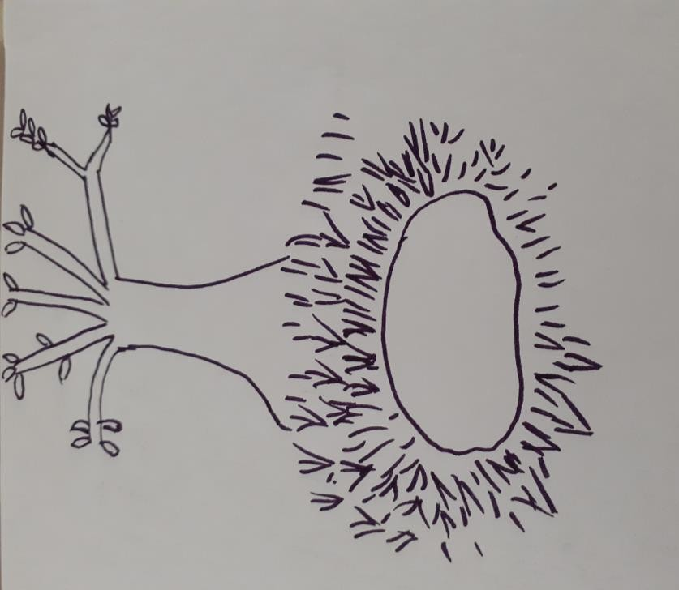

Fiche 6 : auto correction

Pierre et le loup (extrait)
Tu vas maintenant comparer tes réponses avec celles du corrigé.
- Écris les mots du texte qui indiquent les différents lieux de l’histoire.
La porte du jardin – les prés verts – la plus haute branche d’un grand arbre – dans la mare, au milieu du pré – sur l’herbe – au bord de la mare – dans l’herbe – sur l’arbre – du milieu de la mare - autour de l’arbre -
- Relie le personnage avec le ou les lieux où il se trouve dans l’histoire.
Sur l’arbre

Petit Pierre

dans la mare
, au milieu du pré

Un petit oiseau

Au bord de la mare

Le canard

Les prés verts

Le chat

sur la plus haute branche d’un grand arbre

Sur l’herbe

Dans l’herbe

Autour de l’arbre

- Dessine les déplacements de l’oiseau tout au long de l’histoire.
